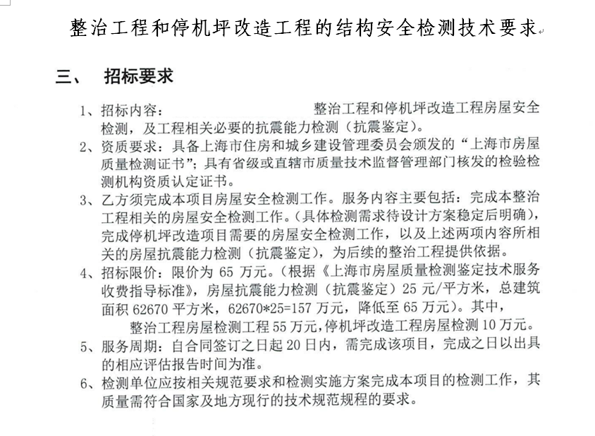

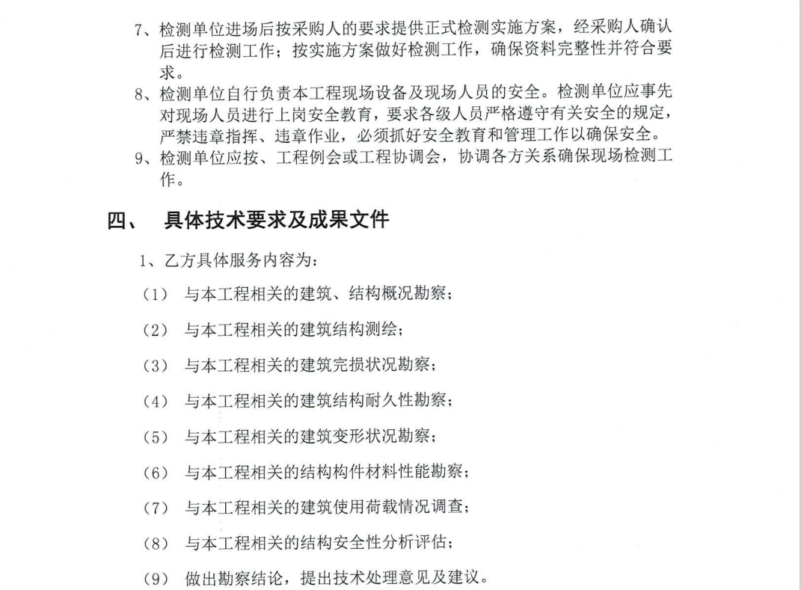
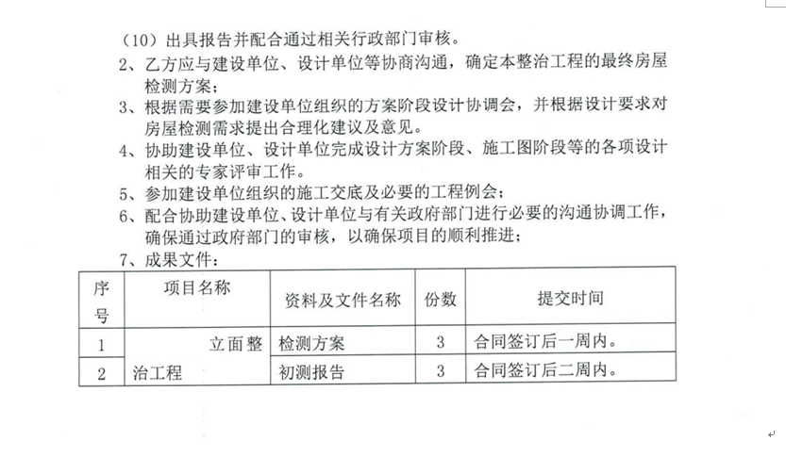
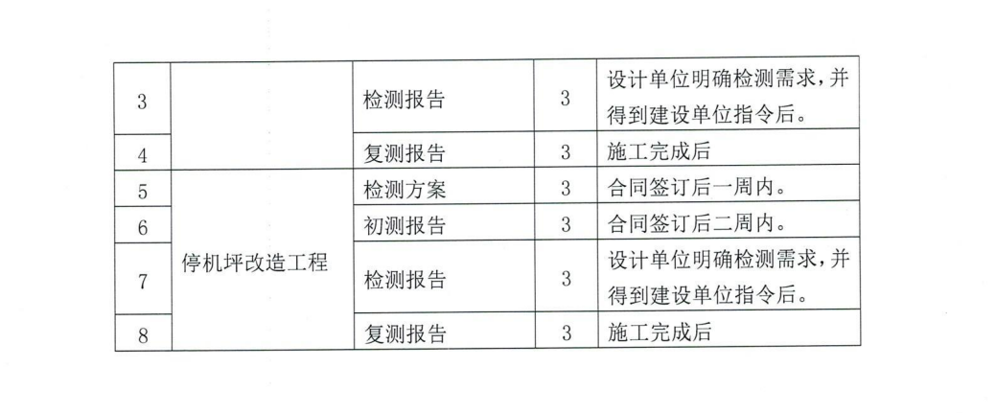

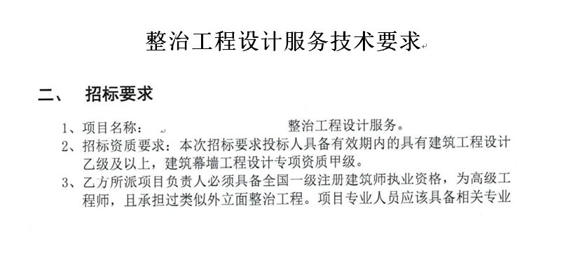

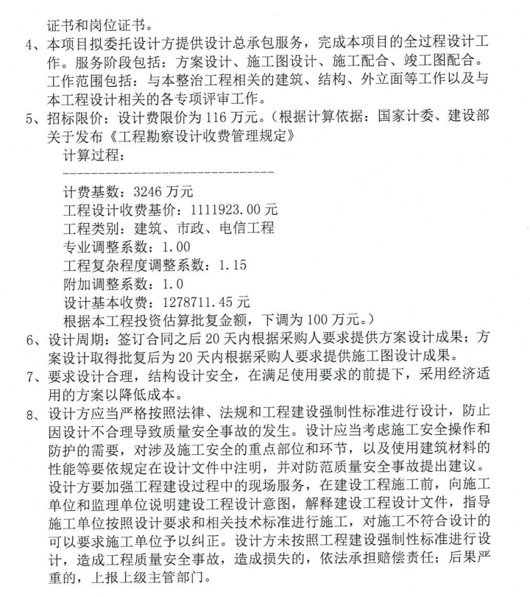

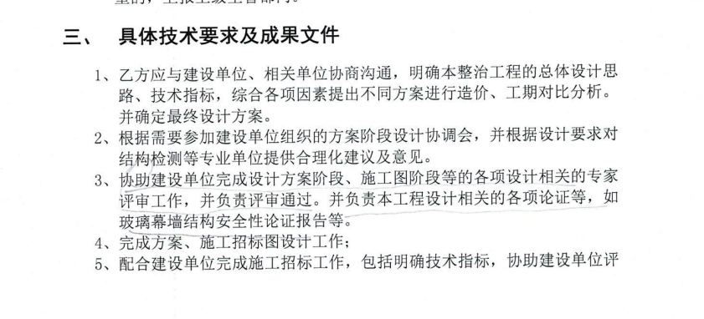
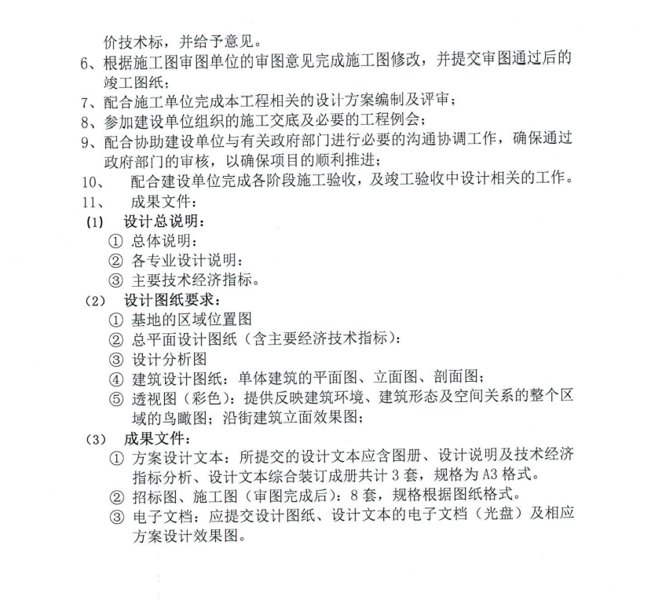

委托第三方实施审计服务项目要求
为确保审计项目按期、高质完成，对审计工作做如下安排：
（一）时间安排。签订合同后30日内基本完成审计工作，交换审计意见初稿；60日内完成所有工作，提交正式审计报告。
（二）人员分工。在审计小组组长的领导下，成立若干审计小组，每个小组2至3名成员，同步展开审计工作。
（三）沟通机制。建立审计组与单位各部门的沟通渠道，确保各方信息传递通畅高效，并加强保密管理，保障工作效率；建立专人对接机制，审计组及时向单位业务部门指定人员例行汇报工作。

